Когда начинать готовить ребенка к школе? Как лучше это делать? Чему и как учить?
Единого для всех рецепта нет, да и быть не может: с одним нужно больше говорить, другого больше слушать, с третьим бегать и прыгать, а четвертого учить "по минуточкам" сидеть и внимательно работать. Одно ясно - готовить ребенка к школе нужно; и все, чему вы научите ребенка сейчас, а главное - чему он научится сам, поможет ему быть успешным в школе.

Для вас, заботливые родители, мы создали эту памятку, чтобы вы смогли воспользоваться некоторыми рекоменда-циями по подготовке ребенка к школе. От того, как пройдет первый учебный год, зависит вся последующая жизнь ребёнка.

На этапе подготовке:
- Избегайте чрезмерных требований
- Предоставляйте право на ошибку
- Не думайте за ребёнка
- Не перегружайте ребёнка
- Не пропустите первые трудности и обратитесь к узким специалистам.
- Устраивайте ребенку маленькие праздники

Для будущих первоклассников
с 6 февраля
в школе начинаются
подготовительные занятия.
Продолжительность занятий- 1ч 20минут
Занятия ведутся с 6 февраля по 29 мая

КАЖДЫЙ
Вторник в 11.00 ч.

С Вашими детьми будет работать:

Учитель начальных классов
- Педагог – Кальчук
Людмила Николаевна

Наши
- Школа 8(87878)-28-3-25
- Кальчук Л.Н.-8-905-424-08-41

Администрация школы

- Директор школы –
Котлярова Полина Юрьевна
- Завуч по учебной работе –
Ларина Алла Сергеевна
- Педагог-организатор –
Ганюта Алла Дмитриевна

МУНИЦИПАЛЬНОЕ КАЗЕННОЕ ОБЩЕОБРАЗОВАТЕЛЬНОЕ УЧРЕЖДЕНИЕ
«СРЕДНЯЯ ОБЩЕОБРАЗОВАТЕЛЬНАЯ ШКОЛА
Х. Ново-Исправненского»

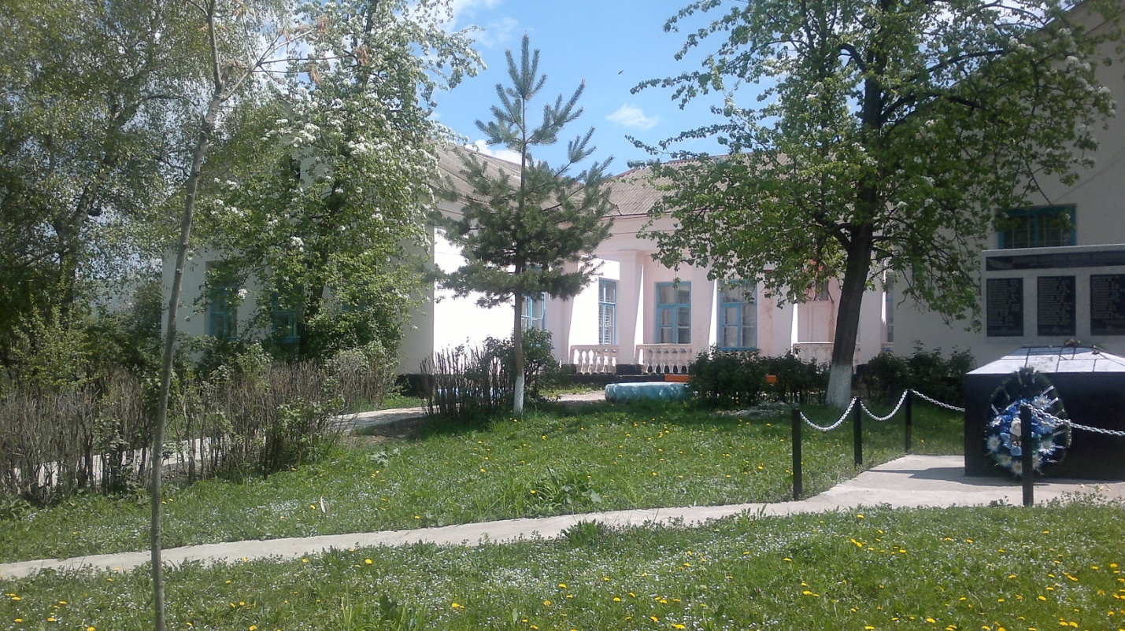
СКОРО
В
ШКОЛУ

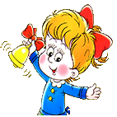

Памятка для родителей

2018 год

КАК РОДИТЕЛИ МОГУТ
ПОМОЧЬ РЕБЁНКУ
ИЗБЕЖАТЬ НЕКОТОРЫХ
ТРУДНОСТЕЙ?
1) Организуйте распорядок дня:
- стабильный режим дня;
- полноценный сон;
- прогулки на воздухе.

2) Формируйте у ребенка умения общаться
- Обратите внимание на то, умеет ли ваш ребенок вступать в контакт с новым взрослым, с другими детьми, умеет ли он взаимодействовать, сотрудничать.

3)Уделите особое внимание развитию произвольности
- Учите ребенка управлять своими желаниями, эмоциями, поступками. Он должен уметь подчиняться правилам поведения, выполнять действия по образцу.

4)Ежедневно занимайтесь интеллектуальным развитием ребенка
- Во время прогулок наблюдайте изменения в природе. Обращайте внимания на различные явления природы (дождь, снег, радуга, листопад, туман, ветер, тучи, буря, рассвет, закат).
- Выучите названия времен года. Тренируйте умения определять время года на улице и картинках.
- Используя лото и книги, учите с ребенком названия: диких и домашних животных, птиц, полевых и садовых цветов, деревьев, предметов посуды, предметов мебели, одежды, головных уборов, видов обуви, игрушек, школьных принадлежностей, частей тела, названия городов, названия любимых сказок и их героев.

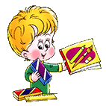
Внимание! Ребенок 5-6 лет не может работать долго: 10-15 минут - вот предел, а потом он должен отдохнуть, отвлечься. Потому все занятия должны быть рассчитаны на 10-15 минут.

- Развивайте связную речь детей. Учите пересказывать сказки, содержания мультфильмов.
- Составляйте рассказы по картинкам.
- Следите за правильным произношением и дикцией детей. Проговаривайте скороговорки.
- Можно заниматься с ребенком звуковым анализом простых слов (дом, лес, шар, суп). Научите находить слова имеющие, например, звук «л».
- Знакомьте ребенка с буквами и их печатным изображением, а так же звуком, обозначающим конкретную букву.
- Научите ребенка различать и правильно называть основные геометрические фигуры (круг, квадрат, треугольник, прямоугольник), сравнивать и различать предметы по величине (больший, меньший) и цвету.
- Научите ребенка считать до 10 и обратно, сравнивать количество предметов (больше, меньше, столько же). Познакомьте с изображением цифр (не надо учить их писать, только знать)
- Научите определять положение предметов на плоскости, знать слова, обозначающие местоположение и правильно понимать их значения: впереди, сзади, справа, слева, сверху, над, под, за, перед.
- Развитию мелкой моторики руки ребенка помогут рисование, штриховка, раскрашивание (но - небольших поверхностей), нанизывание бусинок, пуговиц, лепка, определение вслепую формы предметов (сначала самых простых, потом можно усложнять), игры с мелкими предметами (мозаика).

Внимание! При выполнении любых письменных заданий следите за правильным положением ручки (карандаша), тетради, позой школьника! Рука не должна быть сильно напряжена, а пальцы - чуть расслаблены.

- Копируйте фигуры. Это задание способствует развитию координации, умению правильно воспринимать фигуры, расположенные на плоскости листа, различать прямые, кривые, наклонные соблюдать соотношение штрихов и положения фигур между собой.

Внимание! При выполнении графических задании важны не быстрота, не количество сделанного, а точность выполнения - даже самых простых упражнений.

Продолжительность работы - 3-5 минут, затем отдых, переключение и, если не надоело, еще 3-5 минут работы. Не переходите к следующим заданиям, если не освоено предыдущее (линии должны быть четкими, ровными, уверенными)

